# CDC.NET软件介绍

**研发部 于晓东**

# VRS原理简介

## CORS、网络RTK、VRS概念

1. CORS：连续运行基准站网（Continuously Operating Reference Stations ，CORS），一个或若干个固定的、连续运行的GNSS参考站，利用计算机、数据通信和互联网(LAN/WAN)技术组成的网络，实时地向不同类型、不同需求、不同层次的用户自动地提供经过检验的不同类型的GNSS观测值(载波相位，伪距)、各种改正数、状态信息以及其他有关GNSS服务项目的系统。
2. 网络RTK：在一个区域内建立多个（一般为三个或三个以上）的GNSS参考站，对该区域构成网状覆盖，并以这些基准站中的一个或多个为基准计算和发播GNSS改正信息，从而对该地区内的GNSS用户进行实时改正的定位方式称为GNSS网络RTK，又称为多基准站RTK。
3. VRS :虚拟参考站技术（Virtual Reference Station ,VRS），首先在一定区域内架设一定数量(最少三个)的基准站，基站接收卫星信号，然后将信息传送至信息处理中心，移动站先将接收机的位置信息发送到数据处理中心，数据处理中心会根据移动站的位置，选择附近几个基准站信息，“虚拟”出一个参考站，然后，将虚拟出的参考站改正数据播发给移动站，这个虚拟参考站的位置通常是在移动站周围5千米范围内，但是实际情况中，一般是几米之内，通过这项技术所获得的数据误差就减小了很多。

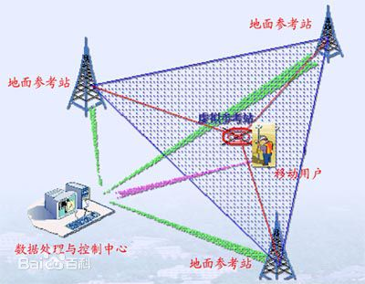

图 1 VRS工作原理示意图

## 几种网络RTK技术比较分析

|  |  |  |  |  |
| --- | --- | --- | --- | --- |
|  | VRS | FKP | MAC | CBI |
| 基础数学模型 | 双差观测模型内插模型 | 全网整体解的非差观测模型Kalman 滤波 | 双差观测模型/各模型兼容 | 双差观测模型内插模型 |
| 空间误差建模 | 在服务器端 | 在流动用户端 | 在流动用户端 | 在服务器端 |
| 参与解算的参考站 | 需要选择一个主参考站，网络内全部基准站都参与定位解算 | 不选择主参考站，取距离流动站距离最近的三个基准站 | 需要选择一个主站，但并不要求一定取距离用户最近的基站作为主站 | 根据流动站和基准站的相对位置灵活选择参考站 |
| 通讯方式 | 双向通信 | 单向通信 | 双、单向通信 | 单向通信 |
|  | 天宝公司的GPSNet | 德国的SAPOS网络 | 徕卡公司的Spider | 武汉大学PowerNet |

## VRS基本原理





## VRS关键技术

VRS软件的关键技术有：

* 一是基准站长基线的模糊度固定。如何实现长基线模糊度的快速、准确固定，是影响系统初始化时间、可用性的关键因素。
* 二是区域空间大气误差的精确建模。大气误差的建模精度直接影响用户的定位精度。

围绕这两个核心因素，需要解决的相关技术要点有：

* 数据实时传输，不同格式数据的编码、解码；
* 数据质量控制，周跳、钟跳、多路径等相关误差的处理；
* 大容量用户接入时的并发处理；

1. 基线模糊度固定
   1. 宽巷模糊度



* 1. 消电离层组合



* 1. L1模糊度和天顶对流层延迟RZTD（短基线可忽略对流层影响,不进行估计，长基线需要估计ZTD）



1. 基线大气误差延迟信息计算
   * 1. 双差电离层延迟计算





* + 1. 双差对流层延迟计算



1. 虚拟参考站处对流层、电离层延迟线性内插
2. 虚拟参考站综合改正数生成
3. 综合改正数：



1. 非差观测值：



# CDC.NET功能概述

## 软件运行布局

1. 一站式管理，前后台分离、界面关闭不影响服务运行； 分布式架构，可满足大规模网运行服务要求；
2. 一站式安装，安装过程简化,(除数据库等插件外，其余服务一键安装)，中、英文两个语言版本支持。
3. 基站网形图

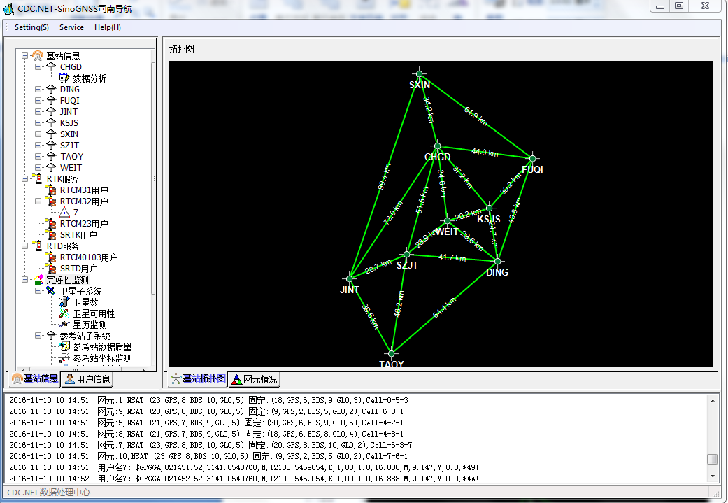

1. 基线固定情况

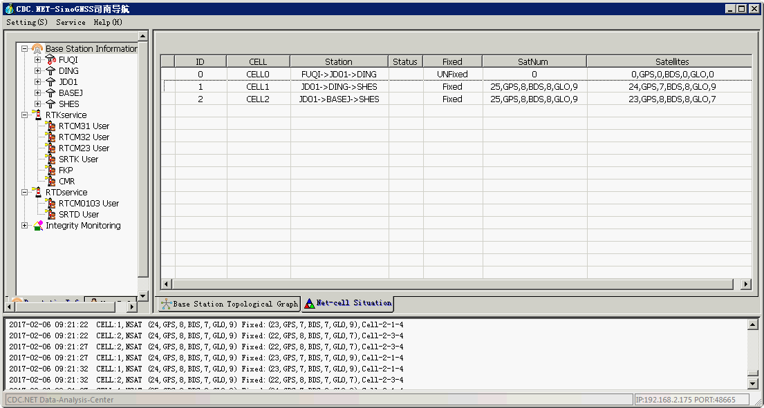

1. 卫星跟踪情况

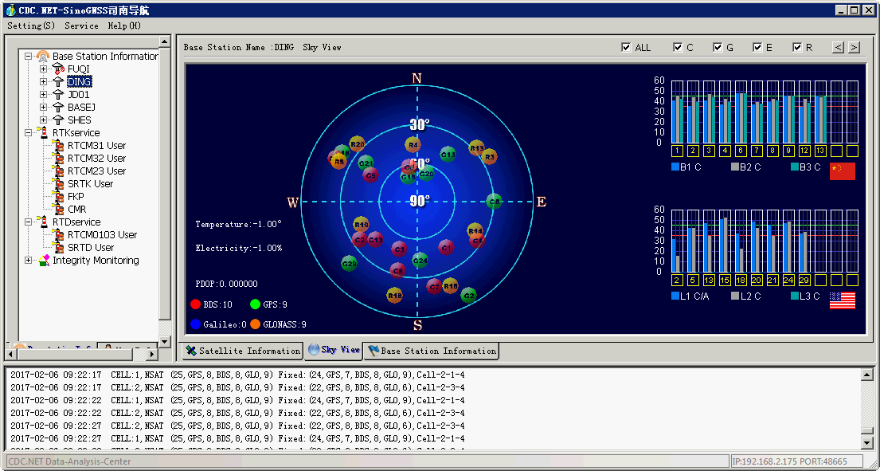

1. 卫星观测个数

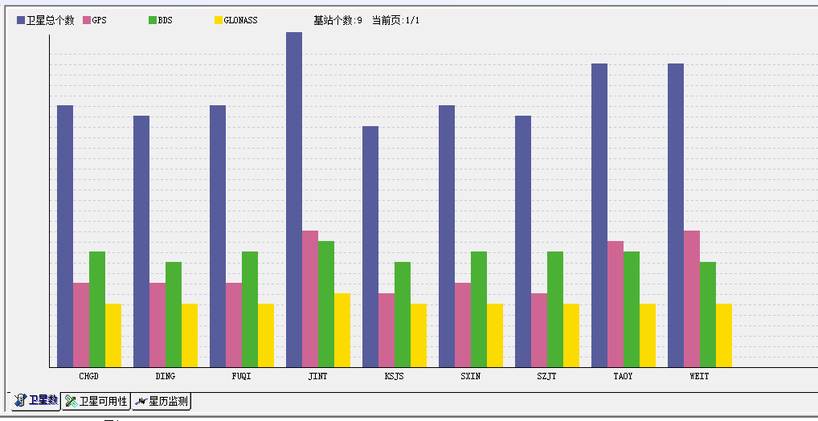

## 软件运行参数配置

* 静态数据存储：支持页面设置、路径选择、时段、采样间隔、站点名称命名；
* 差分数据播发：支持差分端口、差分数据格式配置；
* 系统服务重启：界面支持系统开启，关闭
* 数据库设置：支持页面配置数据库参数（配套mysql数据库，小免费型数据库）
* 精密星历：星历提供机构，存储路径
* FTP文件服务器：用户名，密码,FTP服务器IP等
* 邮件报警：邮箱用户名，密码等

1. 参数配置：

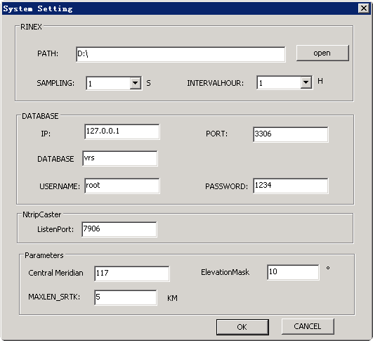

1. 精密星历：

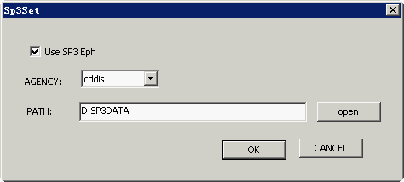

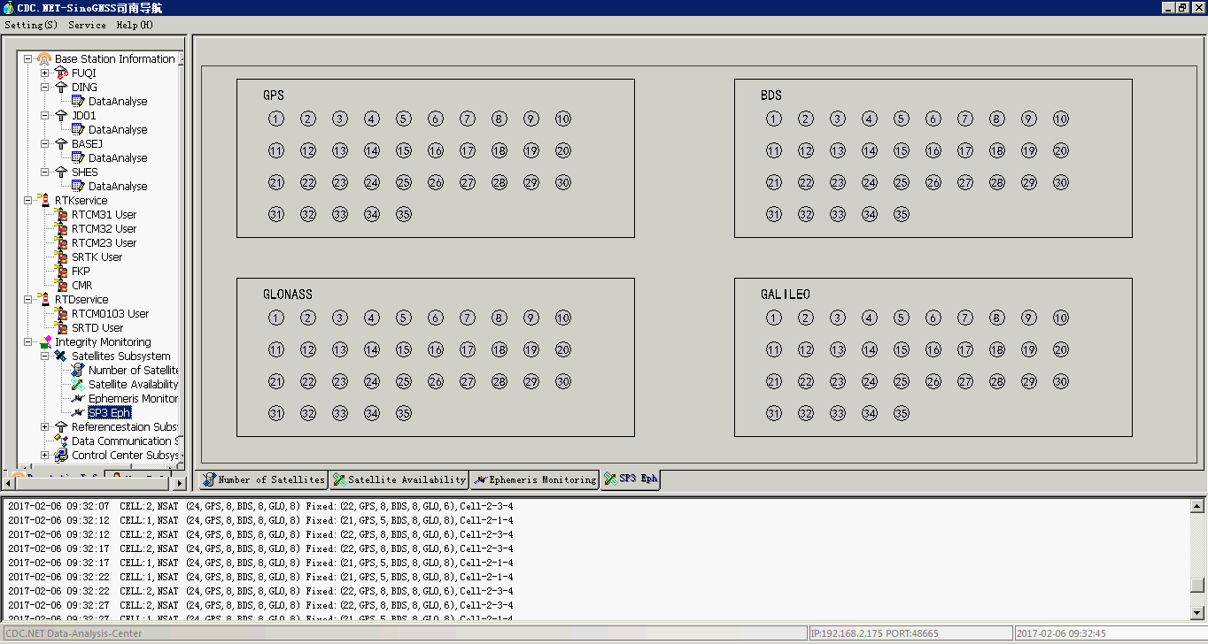

1. FTP服务器文件上传：

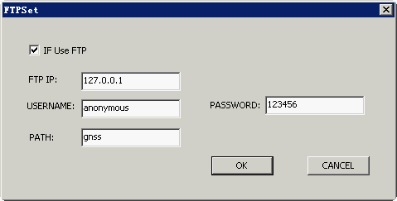

1. 邮件报警：

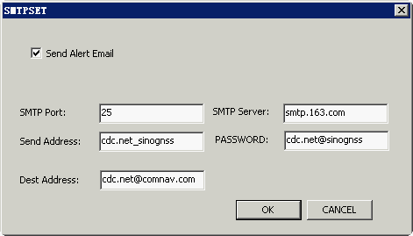

1. 用户虚拟观测值保存：

## 基站管理

* 支持选择天线类型，支持天线PCO\PCV改正；
* 基站支持TCP Client\NTRIP协议；
* 支持基站掉线自动重连；
* 基站数据类型、通信协议、天线类型等。

1. 基站编辑：

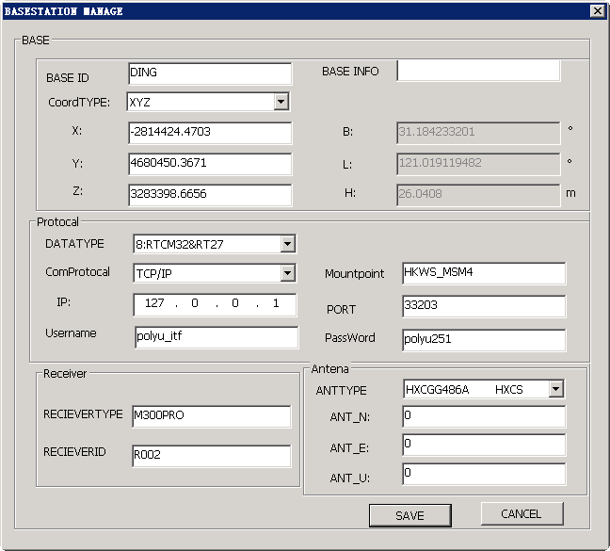

## 用户管理

* 用户注册：用户名、密码、单位、权限、到期时间；
* 用户查询：分单位、分挂载点查询显示，用户到期时间能控制并显示；
* 用户信息显示：括移动站上线时间，在线时间，差分延迟，登录时间、固定状态、单位、源列表，注册时间等信息。

1. 用户编辑：

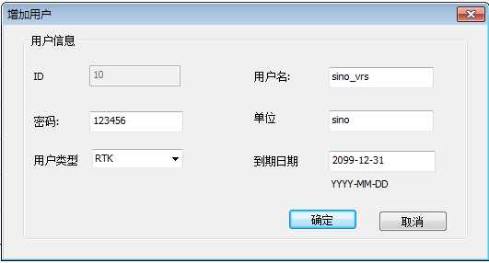

1. 用户查看：

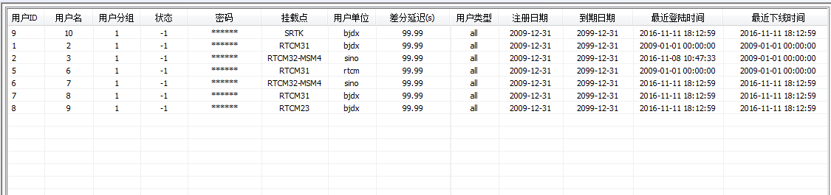

## 数据格式

1. 基准站支持格式：

RTCM31、RTCM32、RT27、SOUTH、Binex、OEM4

1. 流动站支持格式：

RTCM23、RTCM31、RTCM32

1. 源列表：

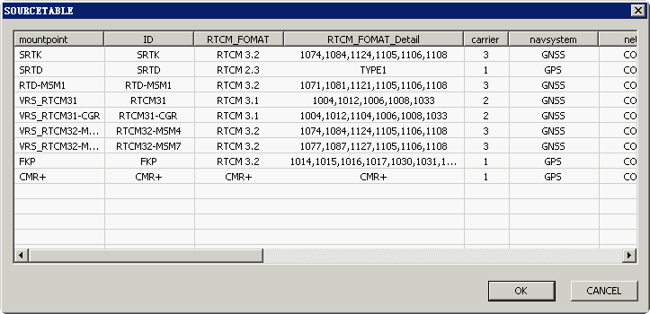

## 工作模式

* 支持单基站转发；
* 支持VRS、SRTK、RTD等模式
* VRS模式支持基站数大于100，用户数大于1000
* 支持双星、三星服务

## 权限管理

* 加密狗和注册码配合使用
* 永久注册码必须配合加密狗才可以使用
* 注册码可以对基准站个数，流动站个数，服务到期时间等设置不同的权限

1. 二维码注册

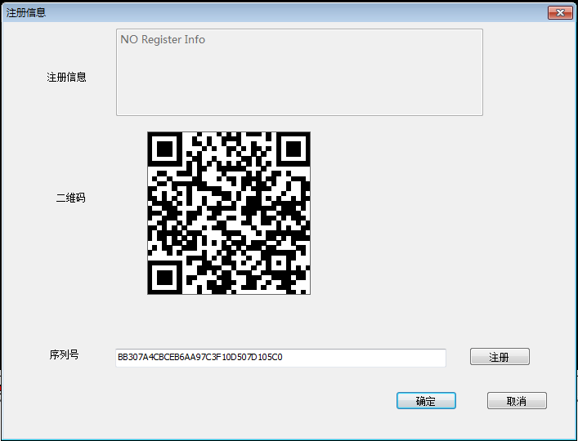

1. 注册信息：

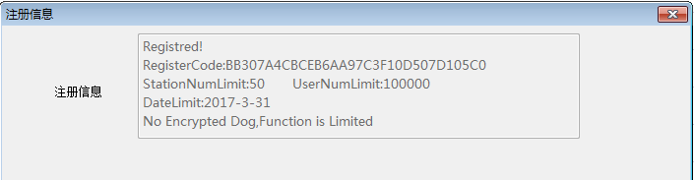

## 完好性监测显示

* 新增多路径、对流层、电离层、数据使用率等统计信息；
* 网元、基线等固定状态更新；
* 用户日志，分用户、分天保存用户日志；
* 系统日志。

用户日志：

